**ओ३म्**

**-वैदिक साधन आश्रम तपोवन के उत्सव का प्रथम दिवस-**

**‘ईश्वर का ध्यान व उपासना करने से ईश्वर प्रेरणा**

**करके हमें आगे बढ़ाते हैं: स्वामी दिव्यानन्द’**

**-मनमोहन कुमार आर्य, देहरादून।**

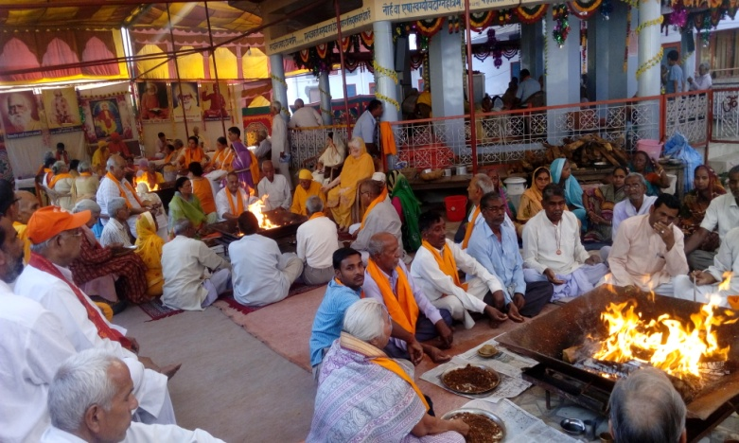वैदिक साधान आश्रम तपोवन के प्रथम दिवस के प्रथम दिन अपरान्ह 3.30 बजे से अथर्ववेद आंशिक पारायण यज्ञ हुआ जिसमें हमें भी सम्मिलित होकर कुछ आहुतियां प्रदान करने का अवसर मिला। यज्ञ के समापन पर यज्ञ के ब्रह्मा स्वामी दिव्यानन्द सरस्वती जी ने सभी यजमानों को वैदिक विधि से आशीर्वाद दिया। इस अवसर बोले कुछ वाक्य इस प्रकार थे **‘ओ३म् सत्या सन्तु यजमानस्य कामाः, ओ३म् सफलता सन्तु यजमान्यस्य कामाः, ओ३म् सौभाग्यमस्तु, ओ३म् शुभम् भवतु, ओ३म् स्वस्ति न ऽइन्द्रो वृद्धश्रवाः स्वस्ति नः पूषा विश्ववेदाः। स्वस्ति नस्ताक्ष्र्योऽअरिष्टनेमिः स्वस्ति नो बृहस्पतिर्दधातु।। आदि।** आशीर्वाद के अनन्तर स्वामी जी ने उपदेश के रूप में अपने उपदेश में कहा कि आज यज्ञ में बोले गये मन्त्रों में मनुष्य के निष्पाप होने की प्रार्थना भी की गई है। जिन कामों को हम छिपाते हैं, जिसकी समाज में प्रशंसा नहीं होती उन्हें स्वामी जी ने पाप कर्म बताया। जिन कर्मों को करने से हमें अपने बड़ों का आशीर्वाद मिले तथा जो जीवन को उत्कर्ष की ओर ले जाते हैं वह पाप कर्म न होकर पुण्य कर्म होते हैं। स्वामी जी ने कहा कि मनुष्यों को वही काम करने चाहियें जिसे दूसरों से छिपाना न पड़े। वह काम करने चाहियें जिससे मनुष्य का उत्कर्ष हो। यह उत्कर्ष देने वाले कर्म ही श्रेष्ठ कर्म होते हैं।

यज्ञ में हम अपनी आहुति को परमात्मा को समर्पित करते हैं। इसी प्रकार के कार्य हम सबकों करने चाहिये। स्वामी जी ने कहा कि यज्ञ के द्वारा हम प्राण वायु को शुद्ध कर रहे हैं। हमारा यह यज्ञ भी परमात्मा की प्रेरणा का ही परिणाम है। इससे हमारा जीवन उन्नत होता है। स्वामी जी ने यज्ञ में उपस्थित यज्ञ प्रेमियों को कहा कि आप लोग इसलिए भाग्यशाली हैं कि आपने यह श्रेष्ठतम कर्म यज्ञ को किया है। हम जब जब भी योग करें तब तब परमात्मा का ध्यान करें। वह परमात्मा हम मनुष्यों द्वारा सब प्रकार से स्तुति करने के योग्य है। स्वामी जी ने कहा कि श्री राम, श्री कृष्ण व श्री हनुमान जी परमात्मा के भक्त थे। योगदर्शन का अध्ययन करने से ईश्वर का ध्यान व उपासना करने की प्रेरणा मिलती है। ईश्वर का ध्यान व उपासना करने से ईश्वर प्रेरणा करके हमें आगे बढ़ाते हैं। हमें ईश्वर की विशेष रूप से उपासना करनी चाहिये। तपोवन में आये हुए साधको को अपना अधिक से अधिक समय साधना व ईश्वर भक्ति में व्यतीत करना चाहिये। स्वामी जी ने वानप्रस्थ आश्रम के स्वामी सोम्यानन्द जी की चर्चा करते हुए बताया कि वह प्रतिदिन आठ-आठ व दस-दस घण्टे ईश्वर की साधना व उपासना में व्यतीत करते हैं। सबको अपनी सामर्थ्यानुसार उपासना अवश्य करनी चाहिये। परमात्मा को याद किए बिना हमारा कल्याण नहीं है। जीवन में यदि कभी किसी प्रकार का कोई भी संकट हो तो परमात्मा को याद करना चाहिये। स्वामी जी ने कहा कि हनुमान जी योगी थे। वह संकट मोचक नहीं थे। हनुमान जी को सिद्धियां प्राप्त थीं। परमात्मा की उपासना करने से गृहस्थियों को भी सिद्धियां प्राप्त हो सकती हैं। गृहस्थ जीवन में संयमी होकर सावधानी रखनी चाहिये। स्वामी दिव्यानन्द जी ने स्वामी केवलानन्द जी का उदाहरण देकर कहा कि उन्होंने एक से दो वर्षों तक की लम्बी साधनायें की हैं। उनसे प्रेरणा ग्रहण कर आप सबको भी अधिक साधना करनी चाहिये। यहां हम (इन पंक्तियों के लेखक) यह भी बता दें कि वर्षों पूर्व हम एक बार अपने मित्र श्री ललित मोहन पाण्डेय जी के साथ स्वामी केवलानन्द जी से उनके देहरादून स्थित निवास स्थान पर मिले थे। तब उन्होंने बताया था कि सोने के समय के अतिरिक्त उनका प्रायः हर क्षण ईश्वर की उपासना, ध्यान व स्तुति आदि में ही व्यतीत होता है। जिस दिन हम उनसे मिले थे उस दिन व उन दिनों वह मौन व्रत पर थे। किसी से भी मिलते नहीं थे। हमने उनके पुत्र से आग्रह किया था कि हमें केवल उनके दूर से दर्शन करा दें। हमारी इस प्रार्थना को स्वीकार कर वह हमसे मिलने के लिए सहमत हुए थे। जब वह कमरे में आये तो उन्होंने वहां बैठकर सबसे पूर्व ईश्वर से मौनव्रत को कुछ समय के लिए तोड़ने के लिए अनुमति मांगी व उससे क्षमा याचना की थी। फिर हमसे विस्तार से बातें की थीं। उन्होंने ईश्वर से प्रार्थना कैसे की जाती है उसे धारा प्रवाह बोलकर हमं बताया था। हमें उस दिन अनुभव हुआ कि हम किसी ऋषि व ऋषि समान श्रेष्ठतम मनुष्य के सामने बैठे हुए हैं। उस दिन हमें जो आनन्द की अनुभूति हुई थी वह भी हमारी स्मृतियों की एक पूंजी है। हमने अनेक बार आर्यसमाज के कई विद्वानों व संन्यासियों को ज्लवापुर जाकर स्वामी केवलानन्द जी के दर्शन करने का परामर्श दिया। उन्हें देखकर व वार्ताकर पता लगता है कि उपासना क्या होती है? स्वामी केवलानन्द जी वस्तुतः एक दिव्य एवं अद्वितीय मनुष्य है। संसार में उन जैसे मनुष्य न के बराबर ही हैं या उन्हें अपवाद कह सकते हैं।

स्वामी दिव्यानन्द जी ने अपने प्रवचन में कहा कि मनुष्यों को परमात्मा को अपना सच्चा सखा वा मित्र मानना चाहिये। स्वामी जी ने पंचतंत्र ग्रन्थ का उल्लेख कर कहा कि समान उद्देश्य, विद्या, बल आदि वाले व्यक्तियों में ही मित्रता होती है। स्वामी जी ने कहा कि यदि आप चाहते हैं कि आपका जीवन सुखी व समृद्ध हो व परजन्म में उन्नति भी हो तो यह ईश्वर की भक्ति से ही सम्भव है। जब परमात्मा के लिए सब मिलकर साधना करेंगे तो कल्याण होगा। जीवन को पवित्र बनाकर परमात्मा की भक्ति में लगाने से मनुष्य का कल्याण होता है। स्वामी जी ने अपने प्रवचन को विराम देते हुए सबके उत्कर्ष की कामना की। इस प्रवचन की समाप्ति पर स्वामी जी ने सबको सामूहिक सन्ध्या अर्थात् ईश्वर का भली प्रकार से ध्यान कराया। इस सत्र के समापन पर सामूहिक शान्ति पाठ भी हुआ। कार्यक्रम का संचालन श्री शैलेशमुनि सत्यार्थी जी ने योग्यतापूर्वक किया। दानी महानुभावों के नामों की घोषणा भी उन्होंने की। रात्रि का कार्यक्रम 7.30 बजे से 9.30 बजे तक हुआ जिसमें आश्रम में पधारे हुए भजनोपदेशकों पंडित सत्यापाल पथिक व डा. कैलाश कर्मठ आदि ने भजन प्रस्तुत किये। सायं 7.00 बजे सभी आश्रम में पधारे बन्धुओं ने परस्पर मिलकर ऋषि लंगर का आनन्द लिया। कार्यक्रम में बिहार के जमुई जिले के ग्राम खैरमा आर्यसमाज के 33 स्त्री पुरुष, 20 स्त्रियां व 13 पुरुष, पधारे हुए हैं। इनसे मिलकर स्वजन बन्धुओं की भांति प्रेम के वातवारण में बातचीत हुईं। सभी अत्यन्त प्रसन्न एवं उत्साहित प्रतीत हुए। इन बन्धुओं का खैरमा ग्राम पटना से 150 किमी. आगे है। इतना कष्ट सहन कर अपने इष्ट स्थान पर इतनी दूर आना, प्रेरणादायक एवं सराहनीय है। इन बन्धुओं की ऋषि व आर्यसमाज भक्ति को हम प्रणाम करते हैं और आर्यसमाज के अनुयायियों को इससे प्रेरणा ग्रहण करने का अनुरोध करते है। ‘

**-मनमोहन कुमार आर्य**

**पताः 196 चुक्खूवाला-2**

**देहरादून-248001**

**फोनः09412985121**